1) Меняем права и запускаем прогу
2) открываем htop и глядим на эту красоту:
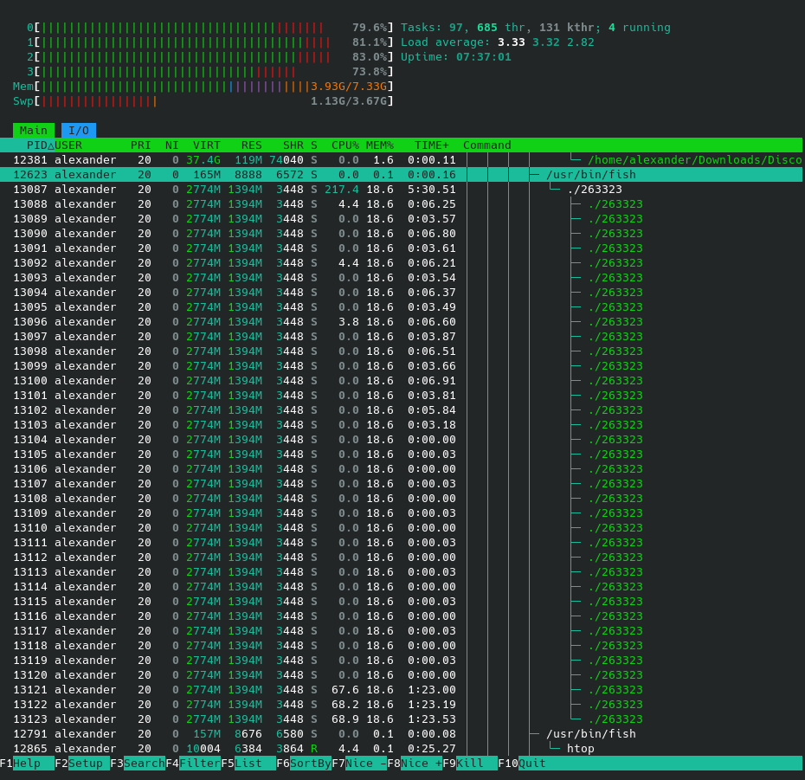
можно сделать первые выводы:
- программа работает
- программа в момент замера спит ?
- программа создает какие-то другие процессы
- в какой-то момент она занимает 18% памяти и 217% CPU
- можно посчитать сколько там процессов в этот момент, но мне лень, поэтому ps -o nlwp 13087 говорит что их 37 и мы верим.

3) Теперь хочется понять, меняется ли количество потоков в ходе выполнения. Для этого напишем скриптик, который будет сохранять кол-во потоков в файлик.

───────┬────────────────────────────────────────────────────────────────────────────────────────────────────────────
│ File: procs.bash
───────┼────────────────────────────────────────────────────────────────────────────────────────────────────────────
1 │ #!/bin/bash
2 │
3 │ while true
4 │ do
5 │ echo $(ps -o nlwp 13087 | tail -1) >> file1
6 │ sleep 10s
7 │ done
теперь ждем пару часов а потом вспоминаем про gnuplot.

4) то же самое делаем для CPUusage:
───────┬────────────────────────────────────────────────────────────────────────────────────
│ File: cpuusage.bash
───────┼────────────────────────────────────────────────────────────────────────────────────
1 │ #!/bin/bash
2 │
3 │ while true
4 │ do
5 │ echo $(ps -p 13087 -o %cpu | tail -1) >> cpuusage
6 │ sleep 1s
7 │ done

через два с половий часа понимаем, что ps показывает среднее потрбление, а нам нужно текущее, поэтому пробуем top:
───────┬────────────────────────────────────────────────────────────────────────────────────
│ File: cpuusage.bash
───────┼────────────────────────────────────────────────────────────────────────────────────
1 │ #!/bin/bash
2 │
3 │ while true
4 │ do
5 │ echo $(top -b -p 13087 -n1 | tail -1 | awk '{print $9}') >> cpuusage
6 │ sleep 1s
7 │ done

снова уходим на два часа.

5) Запускаем

sudo perf record -p 13087

когда поработает ночь или две выполняем:

sudo perf script > perf.out
FlameGraph/stackcollapse-perf.pl perf.out > out.folded | FlameGraph/flamegraph.pl > graph.svg

6) Решаем заглянуть в порты:

sudo netstat -atlpn | grep 13087

